МИНИСТЕРСТВО НАУКИ И ВЫСШЕГО ОБРАЗОВАНИЯ  
РОССИЙСКОЙ ФЕДЕРАЦИИ

федеральное государственное автономное   
образовательное учреждение высшего образования  
«Самарский национальный исследовательский университет   
имени академика С.П. Королева»

(Самарский университет)

Институт информатики, математики и электроники

Факультет информатики  
Кафедра суперкомпьютеров и общей информатики

**Отчет по лабораторной работе №3**

Дисциплина: «DevOps»

Тема: **«RAID1»**

Выполнил: Михеев М. А.

Группа: 6233-010402D

Самара 2018

**ЗАДАНИЕ**

1. Create simple RAID1, based on Virtual Machine image (such as Virtualbox or VMware Workstation):

*nix OS System (such as Debian/Ubuntu, or CentOS) on 1-st HDD, 2d and 3d HDDs are in RAID1.

2. Test RAID1. Create file on RAID1 file system. Remove on of HHDs from VM.

3. E-mail me Assignment3 docx report with link to download VM image files.

**РЕШЕНИЕ**

В ходе лабораторной работы были изучены основы работы с терминалом linux, основы работы с RAID массивами.

Были выполнены следующие работы:

1. Установлена Ubuntu 18.04;
2. Созданы 2 диска размером по 5Гб;
3. На дисках созданы разделы командами sudo fdisk /dev/sdd n p 1 w
4. Установлена mdadm командой sudo apt-get install mdadm
5. Собран RAID1 командой sudo mdadm --create --verbose /dev/md0 --level=1 --raid-devices=2 /dev/sdb1 /dev/sdc1
6. Создана файловая система на новом диске командой sudo mkfs.ext4 /dev/md0
7. Создана mount-точка командой sudo mkdir -p /mnt/md0
8. Монтирование командой sudo mount /dev/md0 /mnt/
9. Raid протестирован, путем создания файла командой sudo dd if=/dev/zero of=/mnt/file.avi bs=4096 count=10000, а, затем, удаления одного из дисков командами mdadm /dev/md0 --fail /dev/sdc1, mdadm /dev/md0 --remove /dev/sdc1

Результаты работы показаны на рисунках ниже.

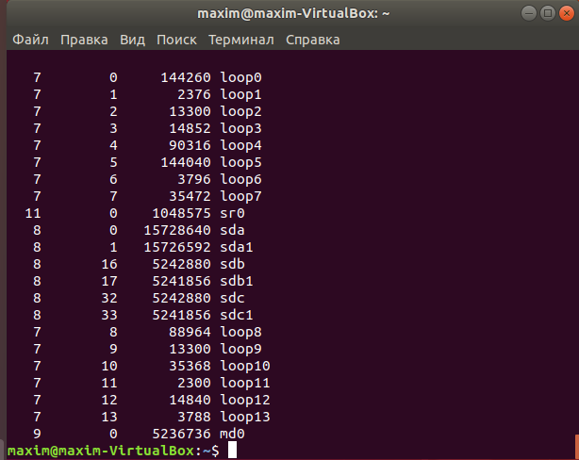

Рисунок 1 – Создание разделов

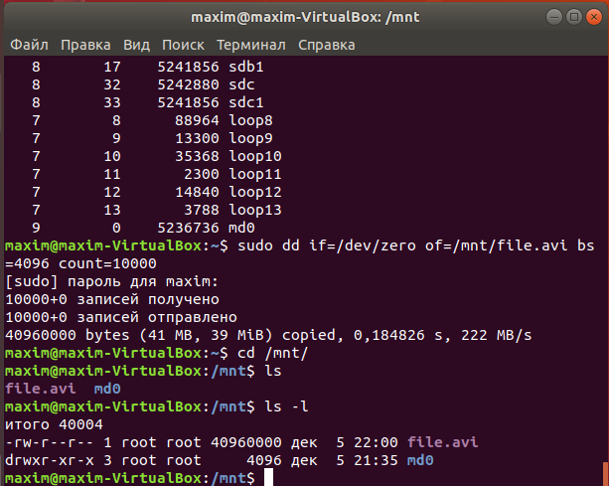

Рисунок 2 – Создание файла

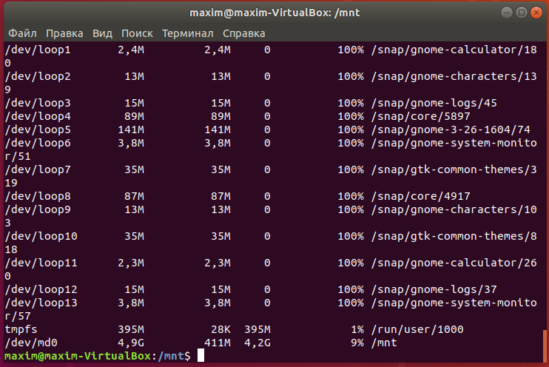

Рисунок 3 – Результат создания файла (411М)

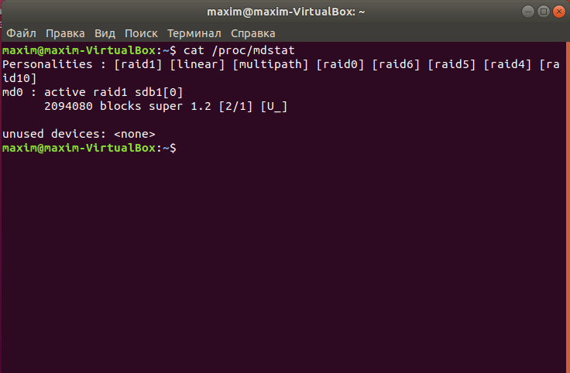

Рисунок 4 – Результат удаления диска